Kiezen
Opdracht 1.1
Natesh heeft een avondje vrij en kan kiezen tussen op stap gaan met vrienden of een paar films bekijken in de bioscoop. In beide gevallen kost hem dat € 24. Omdat er een paar heel goede films te zien zijn, is Natesh bereid hiervoor € 30 te betalen. Uitgaan met zijn vrienden vindt hij ook heel leuk. Hij waardeert dit zo’n avond op € 35.
- Wat zijn de opofferingskosten als Natesh kiest voor uitgaan met zijn vrienden?
- Wat zijn de opofferingskosten als Natesh kiest voor het bioscoopbezoek?
- Welke keuze kan hij het beste maken gezien de hoogte van de opofferingskosten?

Opdracht 1.2
Het zakgeld van Hassan bedraagt € 36 per maand. Dat geld besteedt Hassan uitsluitend aan rijden met de scooter en het drinken van cola met zijn vrienden. Het rijden op de scooter kost € 0,10 per kilometer (benzine). Een blikje cola kost € 0,40 in de supermarkt.
- Teken in onderstaande grafiek de budgetlijn die de mogelijke verdeling tussen scooterkilometers en blikjes cola weergeeft.

Stel dat Hassan maandelijks 260 kilometer op zijn scooter rijdt.
b. Hoeveel blikjes cola kan Hassan dan nog kopen van zijn budget?

Als gevolg van de grote vraag naar blikjes cola in deze hete zomer stijgt de prijs van een blikje cola naar € 0,45.
c. Teken de nieuwe budgetlijn bij deze hogere prijs van cola in onderstaande grafiek.

Grafiek
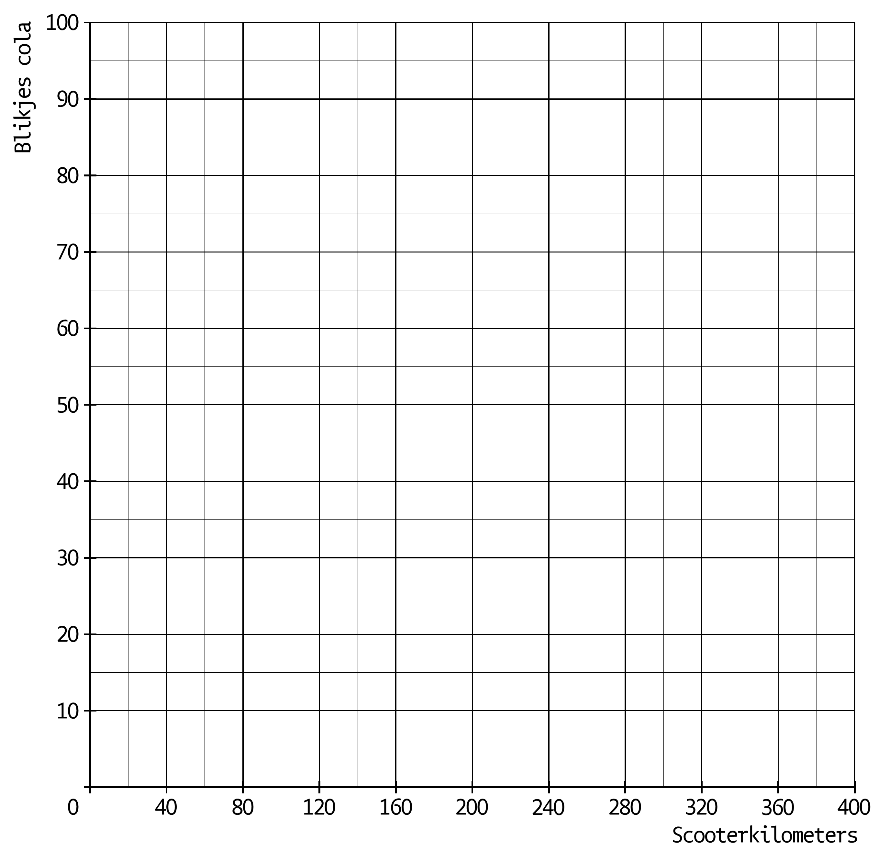

Opdracht 1.3
In een dorp zitten twee cafés. Peter de Beer, uitbater van het gelijknamige café, overweegt een happy hour in te voeren om zijn omzet te verhogen. Tijdens het happy hour krijgen klanten korting op drankjes. Peter weet niet wat de concurrent, café de Molen, gaat doen en stelt daarom onderstaande resultatenmatrix op waarin de omzet van beide cafés is weer gegeven.

 |  | Café de Beer
 |  | Wel happy hour | Geen happy hour
Café de Molen | Wel happy hour | € 420 ; € 380 | € 510 ; € 240
 | Geen happy hour | € 270 ; € 480 | € 480 ; € 440

a. Welke keuze zal Peter de Beer maken als café de Molen een happy hour invoert? Leg het antwoord uit.
b. Heeft café de Molen een dominante strategie? Leg het antwoord uit.
c. Leg uit dat het evenwicht dat ontstaat een Nash-evenwicht is.
d. Leg uit dat de cafés voor een andere strategie zullen kiezen als deze situatie herhaaldelijk voorkomt.

Uitwerking opdracht 1.1
a. € 6.
b. € 11.
c. Uitgaan, want hierbij zijn de opofferingskosten het laagst.

Uitwerking opdracht 1.2
a. zie grafiek (a)
Grafiek
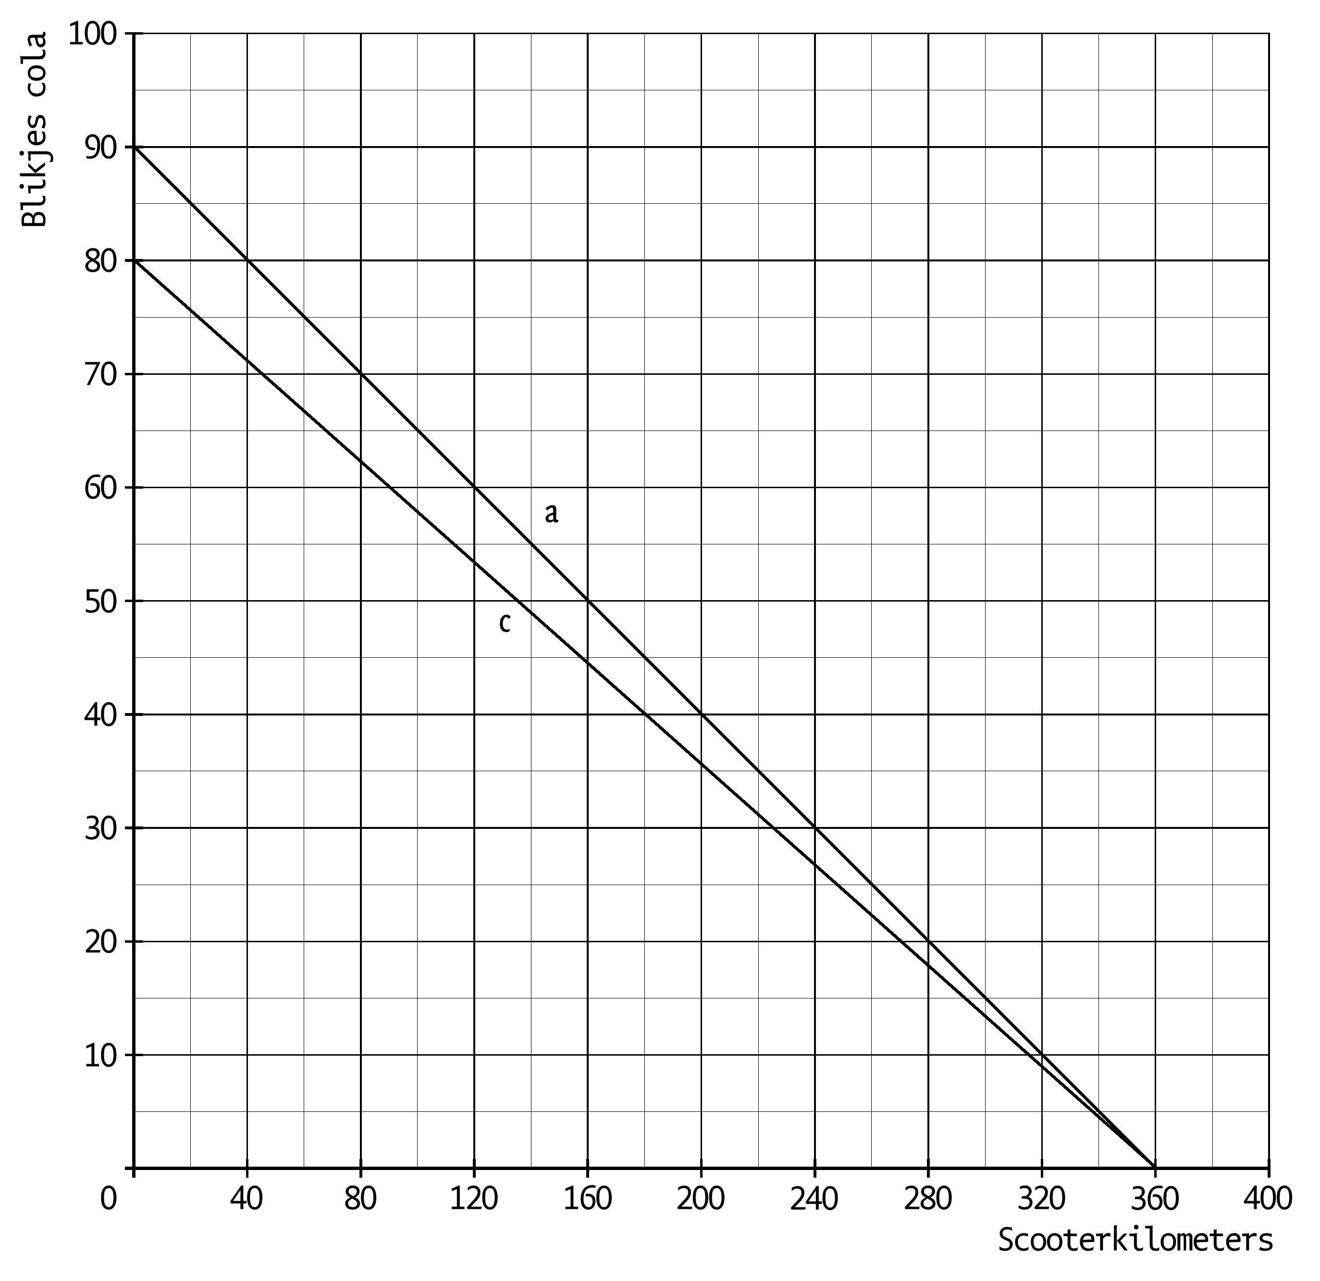
b. 260 × 0,10 = € 26.
€ 36 − € 26 = € 10.
€ 10 / € 0,40 = 25 blikjes.
- Zie grafiek (c).

Uitwerking opdracht 1.3
a. Als café de Molen voor wel happy hour kiest, heeft de Beer keuze uit wel happy hour (omzet € 380) of geen happy hour (omzet € 240). De Beer zal ervoor kiezen wel een happy hour in te voeren.
b. Als café de Beer voor ‘wel happy hour’ kiest, zal café de Molen hier ook voor kiezen omdat dit meer omzet oplevert (€ 420) dan als zij geen happy hour invoeren (€ 270).
Als café de Beert voor ‘geen happy hour’ kiest, zal café de Molen kiezen voor wel happy hour (€ 510) in plaats van geen happy hour (€ 480).
De dominante strategie van café de Molen is ‘wel happy hour’.
c. Het evenwicht dat ontstaat is beide wel happy hour (€ 420 ; € 380). Beide cafés kunnen hun omzet niet verbeteren door, gegeven de keuze van de ander, een andere keuze te maken. Als café de Beer voor geen happy hour zou kiezen, zakt hun omzet naar € 240. Als café de Molen voor geen happy hour zou kiezen, zakt hun omzet naar € 240.
d. Het evenwicht is beide ‘wel happy hour’. De cafés realiseren zich dat ze beide meer omzet maken als ze beide ‘geen happy hour’ kiezen. Hierdoor kan een soort stilzwijgende samenwerking ontstaan waarbij beide cafés kiezen voor ‘geen happy hour’.

